A ZENITH CONTINUA A DAR APOIO À LUTA GLOBAL CONTRA O CANCRO DA MAMA COM O CHRONOMASTER ORIGINAL PINK, PARA APOIAR A SUSAN G. KOMEN®

É com enorme orgulho que a ZENITH anuncia o seu apoio à Susan G. Komen® com a edição especial Chronomaster Original Pink, disponível apenas durante o mês de Prevenção do Cancro da Mama em outubro. Parte das receitas das vendas reverte diretamente para a organização.

Esta é uma causa nobre com que a Manufatura se identifica profundamente. O empoderamento feminino é um dos principais pilares da iniciativa ZENITH HORIZ-ON, inspirando muitos dos compromissos e ações da marca. Há vários anos que a ZENITH trabalha no sentido de sensibilizar para o cancro da mama, uma doença que ataca indiscriminadamente e que atinge uma em cada oito mulheres, afetando inúmeras vidas em todo o mundo. Seja através da educação e da promoção de rastreios ou do apoio a organizações que procuram incansavelmente uma cura, o apoio da ZENITH à Susan G. Komen® reforça ainda mais o seu compromisso para alcançar mais mulheres e aumentar a sensibilização global para o cancro da mama, oferecendo acesso a educação, esperança e apoio.

Fundada por Nancy G. Brinker, que prometeu à irmã – Susan G. Komen – que erradicaria a doença que ceifou a vida de Susan, a Komen tem o compromisso de apoiar as pessoas afetadas pelo cancro atualmente, continuando a procurar incansavelmente as curas do futuro. Considerada como a principal organização sem fins lucrativos dedicada ao cancro da mama, a missão da Susan G. Komen é erradicar a doença do mundo para sempre. A abordagem holística da Komen colocou a organização na liderança da luta contra a doença, apoiando milhões de pessoas nos Estados Unidos e em todo o mundo. A fundação defende os pacientes, impulsiona avanços na investigação, melhora o acesso a cuidados de alta qualidade, oferece apoio direto aos pacientes e capacita as pessoas com informações fidedignas. A ZENITH compromete-se em apoiar a Susan G. Komen ao longo dos próximos anos e espera poder partilhar o progresso desta parceria construída com base na esperança.

Sobre o apoio da ZENITH à fundação, o CEO Julien Tornare afirmou: “Apoiar a fundação Susan G. Komen, com a sua empatia e impacto extraordinário, é uma parceria com um enorme significado para a ZENITH. O Chronomaster Original Pink vai ajudar a financiar investigação importante e apoiar doentes em tratamento, uma causa que nos enche de orgulho e para a qual esperamos continuar a contribuir durante os próximos anos.”

A Presidente e CEO da Komen, Paula Schneider, acrescentou: “A ZENITH tem vindo a defender e apoiar de forma incrível a comunidade do cancro da mama há vários anos e quando duas organizações se juntam numa missão partilhada, conseguem ser realmente imparáveis. Graças à parceria da ZENITH, criar um mundo sem cancro da mama torna-se uma realidade cada mais vez próxima a cada dia que passa e estamos extremamente gratos pelo apoio da marca.”

Como forma de apoiar a Susan G. Komen, a ZENITH tem o orgulho de apresentar o Chronomaster Original Pink, uma edição especial baseada na emblemática coleção de cronógrafos de inspiração rétro lançada no ano passado. Concebido com uma caixa unissexo de 38 mm em aço e equipado com a mais recente geração do calibre de cronógrafo automático de alta frequência El Primero com uma precisão de 1/10 de segundo, o Chronomaster Original Pink Edition destaca-se pelo seu deslumbrante mostrador rosa metalizado, que homenageia a cor globalmente associada à sensibilização para o cancro da mama.

A edição especial Chronomaster Original Pink não é uma edição limitada, pois os exemplares não são numerados, mas apenas estará disponível por tempo limitado. Apenas disponível durante a campanha do Mês Internacional de Prevenção do Cancro da Mama – de 1 a 31 de outubro – e exclusivamente nas boutiques físicas e online da ZENITH em todo o mundo, é um contributo da Manufatura para aumentar a sensibilização e ajudar esta causa tão nobre. 20% das receitas das vendas do Chronomaster Original Pink reverterão diretamente para a Susan G. Komen, a fim de apoiar os esforços da fundação para conseguir um impacto positivo na respetiva comunidade e permitir que os pacientes de todo o mundo possam viver vidas mais longas e com mais qualidade.

Além da edição especial Chronomaster Original Pink, a ZENITH também pretende continuar a apoiar a Susan G. Komen ao longo dos próximos anos, através da participação ativa em eventos de angariação de fundos, leilões de caridade e outras iniciativas. No domingo, dia 2 de outubro, a ZENITH vai juntar-se à fundação durante o evento Komen Greater NYC Race for the Cure 2022, onde a Manufatura assumirá as funções de cronometrista e que contará com a participação de membros da sua equipa, clientes e elementos da imprensa. A ZENITH também aguarda com entusiasmo a possibilidade de receber representantes da Susan G. Komen em eventos DREAMHERS que terão lugar um pouco por todo o mundo. A plataforma única da marca que oferece a mulheres visionárias, independentes e inspiradoras um espaço onde podem partilhar as suas vozes e paixões ajuda a despertar consciências, partilha informações importantes e promove boas práticas relacionadas com o cancro da mama. O próximo evento DREAMHERS terá lugar em Singapura em outubro.

ZENITH: O CÉU É O LIMITE.

A ZENITH existe para inspirar todas as pessoas a seguirem os seus sonhos e a tornarem-nos realidade, contra todas as probabilidades. Desde a sua fundação em 1865, a ZENITH tornou-se a primeira manufatura relojoeira suíça com integração vertical e os seus relógios têm acompanhado figuras extraordinárias que sonharam mais alto e se esforçaram por alcançar o impossível, desde o voo histórico de Louis Blériot sobre o Canal da Mancha até ao salto em queda livre estratosférico e recordista de Felix Baumgartner. A Zenith está também a destacar mulheres visionárias e pioneiras - celebrando os feitos alcançados e criando a plataforma DREAMHERS, na qual as mulheres podem partilhar as suas experiências e inspirar outras mulheres a concretizar os seus sonhos.

Tendo na inovação a sua estrela-guia, a ZENITH usa movimentos exclusivos desenvolvidos e manufaturados internamente em todos os seus relógios. Desde a criação do El Primero em 1969, o primeiro calibre de cronógrafo automático do mundo, a Zenith desenvolveu a mestria na precisão de alta frequência e oferece medições em frações de segundo, com uma precisão de 1/10 de segundo na coleção Chronomaster e de 1/100 de segundo na coleção DEFY. Porque a inovação é sinónima com a responsabilidade, a iniciativa ZENITH HORIZ-ON atesta o compromisso da marca com a inclusão e diversidade, sustentabilidade e bem-estar dos colaboradores. A Zenith tem vindo a moldar o futuro da relojoaria suíça desde 1865, acompanhando aqueles que ousam desafiar-se a si próprios e alcançar novos patamares. Agora, é a sua vez de atingir o céu.

Sobre a Susan G. Komen®

A Susan G. Komen® é a principal organização sem fins lucrativos dedicada ao cancro da mama e trabalha com a missão de salvar vidas e erradicar o cancro da mama para sempre. A Komen tem uma incomparável abordagem abrangente de 360 graus à luta contra a doença em todas as frentes e dá apoio a milhões de pessoas nos Estados Unidos e em países por todo o mundo. Defendemos os pacientes, impulsionamos avanços na investigação, melhoramos o acesso a cuidados de alta qualidade, oferecemos apoio direto aos pacientes e capacitamos as pessoas com informações fidedignas. Fundada por Nancy G. Brinker, que prometeu à irmã – Susan G. Komen – que erradicaria a doença que ceifou a vida de Suzy, a Komen mantém o compromisso de apoiar as pessoas afetadas pelo cancro atualmente, continuando a procurar incansavelmente as curas do futuro. Visite komen.org ou ligue para 1-877 GO KOMEN. Ligue-se a nós em ww5.komen.org/social.

CHRONOMASTER ORIGINAL PINK
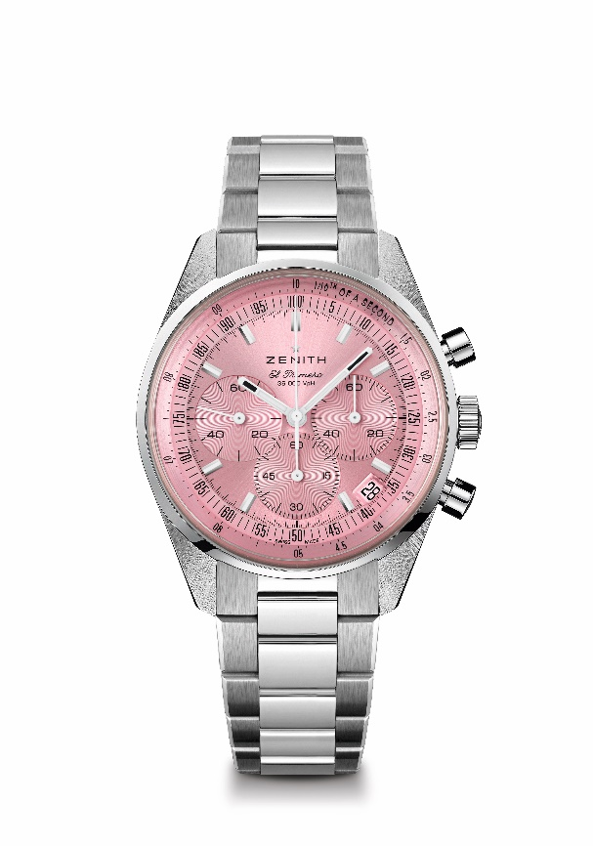
Referência: 03.3202.3600/33.M3200
Pontos principais: apenas disponível durante o mês de outubro. Cronógrafo automático com roda de colunas El Primero capaz de medir e apresentar 1/10 de segundo. Reserva de marcha alargada de 60 horas. Indicação de data às 4h30. Mecanismo "stop second"
Movimento: El Primero 3600
Reserva de marcha: mínimo de 60 horas
Funções: horas e minutos no centro. Pequenos segundos às 9 horas. Cronógrafo com precisão de 1/10 de segundo. Ponteiro de cronógrafo central que dá uma volta em 10 segundos. Contador de 60 minutos às 6 horas. Contador de 60 segundos às 3 horas
Acabamentos: nova massa oscilante em formato de estrela com acabamento acetinado
Preço 9900 CHF
Material: aço inoxidável
Estanqueidade: 5 ATM
Mostrador: padrão raiado em tons rosa
Caixa: 38 mm
Índices das horas: revestidos a ródio, facetados e revestidos com Super-LumiNova SLN C1
Ponteiros: revestidos a ródio, facetados e revestidos com Super-LumiNova SLN C1
Bracelete e fivela: bracelete em aço inoxidável com duplo fecho extensível

